Запрет ping в Firewall на Windows
Включаем брандмауэр (если он вдруг не включен):
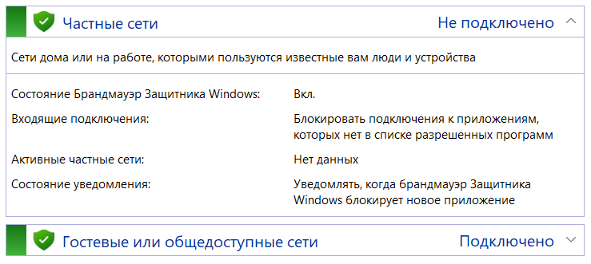
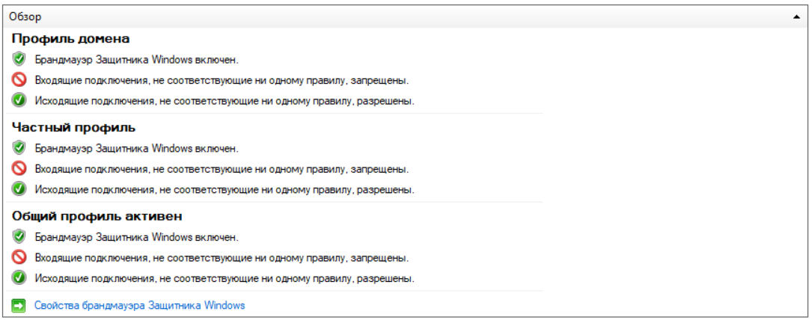
Создаём правило для исходящего подключения с такими настройками:
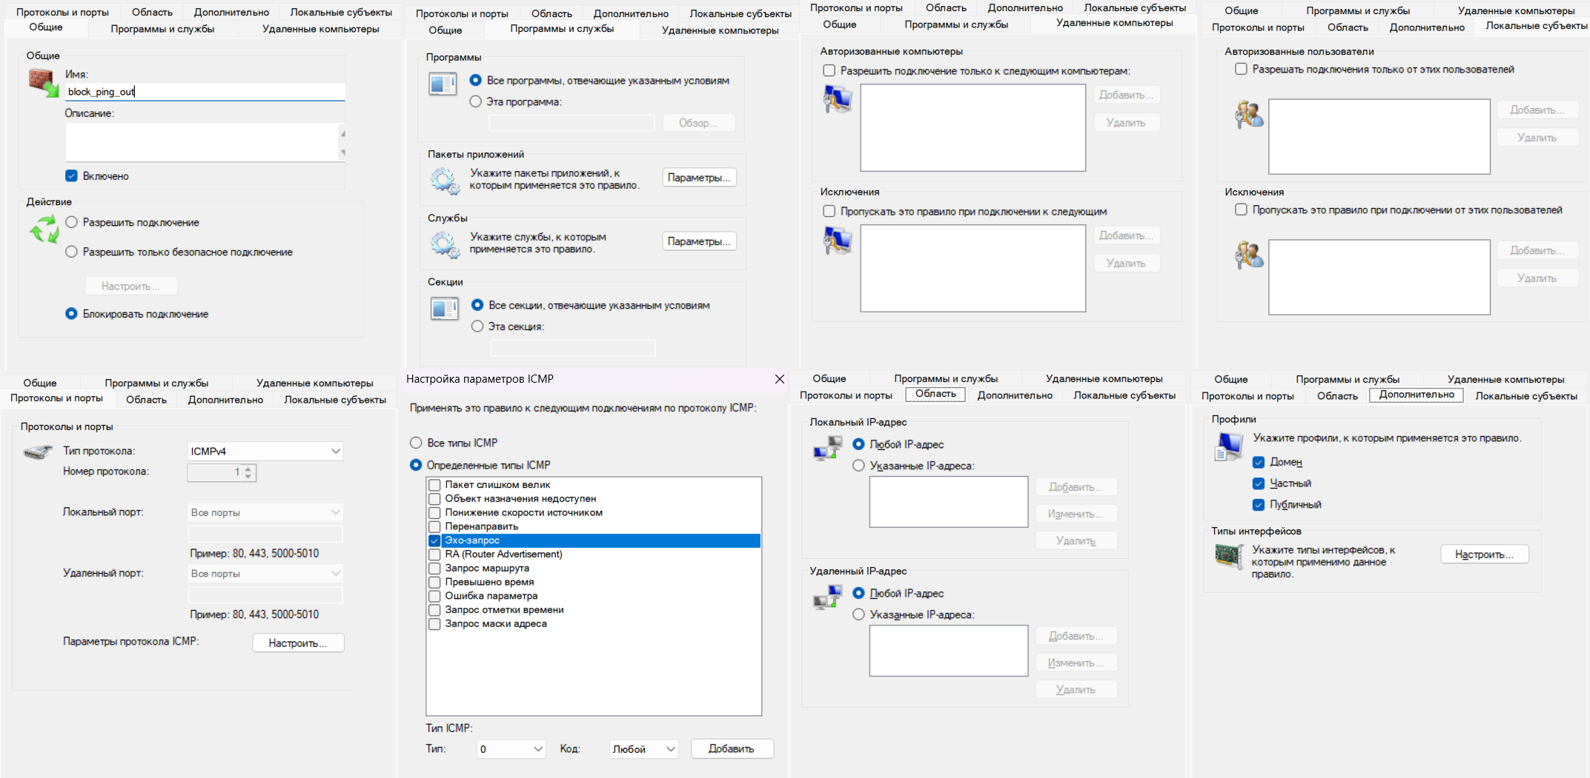
Результаты:
Без запрета исходящего ping:
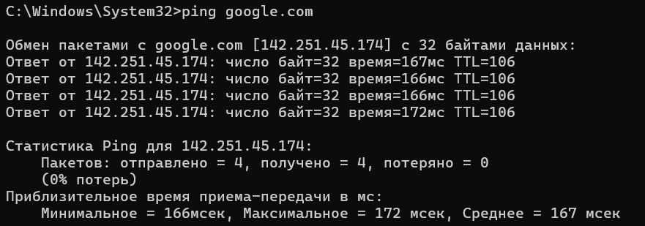
С запретом исходящего ping:
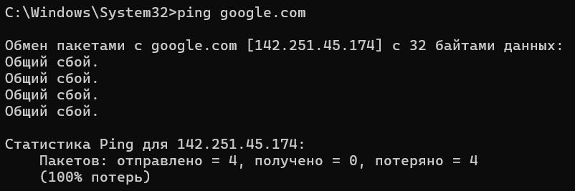

Запрет выхода в интернет через chrome
Настройка:
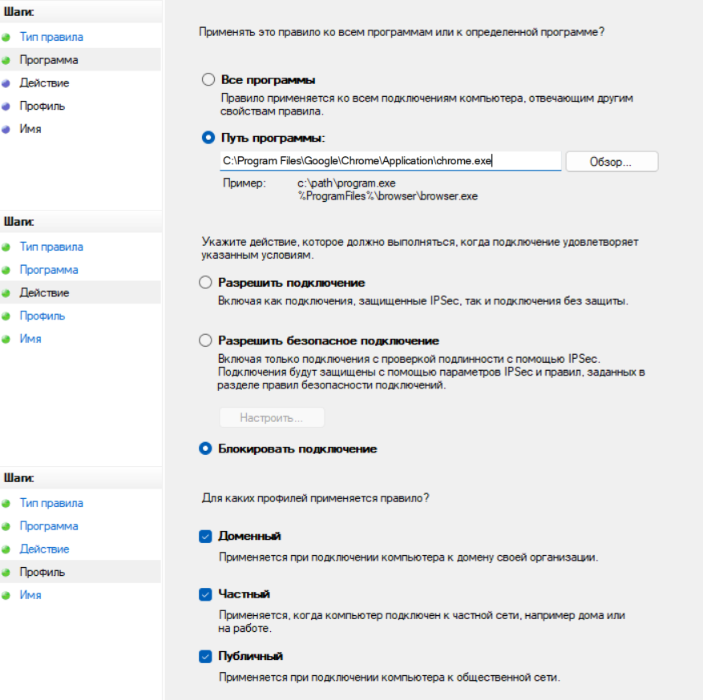
Тест:
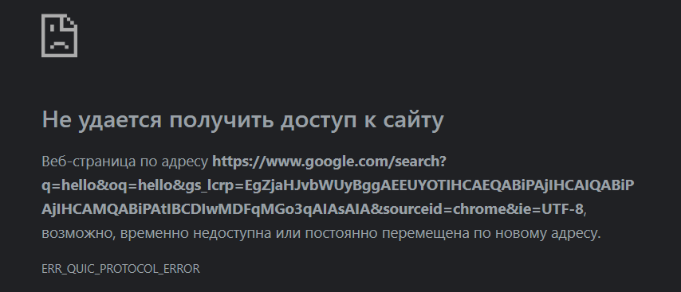

Запрет сервиса mail.ru
В стандартном брандмауэре windows при настройке правил в качестве диапазона удалённых серверов можно указать только IP адреса, но не домены. Поэтому используем другой метод.
В файле C:\Windows\System32\drivers\etc\hosts пропишем:
127.0.0.1 mail.ru
127.0.0.1 www.mail.ru
127.0.0.1 e.mail.ru
Таким образом домены mail.ru не смогут зарезолвиться.
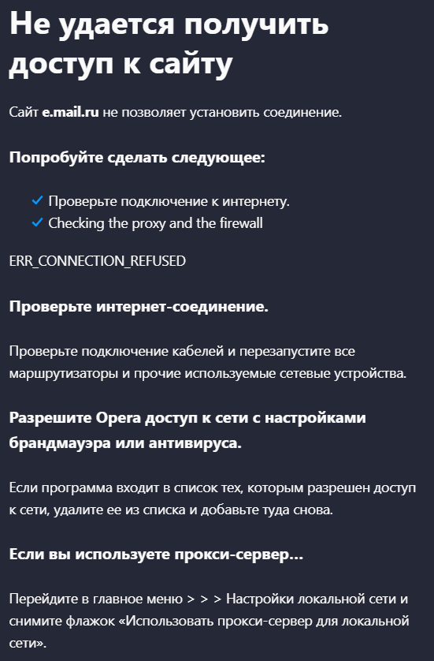
В качестве альтернативы можно использовать локальный DNS-фильтрацию

